УДК 621.318.562:629.735.064.5

Ю.Т.Гуз

ОБ ОПРЕДЕЛЕНИИ ВРЕМЕНИ И ВЕЛИЧИНЫ ТОКА ТРОГАНИЯ ЭЛЕКТРОМАГНИТНЫХ СИСТЕМ ПОСТОЯННОГО ТОКА

Статья посвящена вопросам контроля, диагностирования и прогнозирования электромагнитных систем на базе определения косвенным образом информационных параметров для оценки технического состояния этих изделий.

При контроле и диагностике коммутационной аппаратуры постоянного тока, в частности ЭМС, время и величина тока трогания являются весьма информативными параметрами.
Известные экспериментальные методы определения названных параметров достаточно громоздки и применимы главным образом, в процессе лабораторных либо выборочных заводских испытаний в процессе производства коммутационной аппаратуры и обладают недостаточной точностью.
В докладе предлагается теоретическое обоснование математической модели и алгоритм определения момента и величины тока трогания ориентированный на использование микропроцессорной техники, и основанный на решении системы нелинейных дифференциальных уравнений, описывающих переходные процессы тока и потокосцепления в обмотке ЭМС при его срабатывании. Алгоритм предусматривает измерение и регистрацию параметров кривой переходного тока в обмотке в период трогания и движения якоря, аппроксимацию кривой переходного тока в периоде трогания методом наименьших квадратов, экстраполяцию аппроксимированной кривой переходного тока на период движения и сравнения значений экстраполированной кривой переходного тока с зарегистрированными значениями переходного тока в периоде движения. Точность определения величины тока и момента трогания поддается регулированию.
В докладе приводится теоретическое доказательство алгоритма, блок-схема машинного алгоритма и результаты цифрового моделирования разработанного алгоритма.
Время и величина тока трогания реле постоянного тока является информативным параметром при контроле и диагностике коммутационной аппаратуры.
Известные методы определения названных параметров [1, 2, 3] достаточно громоздки и применимы при лабораторных либо выборочных заводских испытаниях в процессе производства и обладают недостаточной точностью.
Исследуем возможность реализации более точного и технологичного способа определения искомых параметров, основанного на следующем алгоритме: регистрация кривой переходного тока в обмотке реле при его срабатывании; аппроксимация кривой статистического тока аналитическим выражением; построение кривой переходного тока от нулевого значения до величины установившегося тока; сравнения действительной кривой переходного тока с аппроксимированной кривой статистического тока; определение времени и величины тока трогания в момент, когда разность между действительной и аппроксимированной кривыми превысит наперед заданную величину.
Задачу будем рассматривать в нелинейной постановке, т.е. с учетом нелинейности характеристик намагничивания стали магнитопровода.
В работе [3] что в период трогания реле при неподвижном якоре ток и потокосцепления в обмотке задаются выражениями
$$\begin{aligned}i_{Т}=I_{у}(1−e^{−\frac{t}{τ}})−I_{у}\frac{α_{Т}}{2τ_{Т^{2}}}t^{2}, (1) \\ Ψ_{Т}=τ_{Т}U(1−e^{−\frac{t}{τ_{Т}}})+\frac{α_{Т}}{6}\frac{U}{τ_{Т}^{2}}t^{3}, (2)\end{aligned}$$
причем $T_{у}=\frac{U}{R} (3)$
$$\begin{aligned}τ_{Т}=\frac{({{dΨ}_{Т}}/{d_{i}})t=0}{R} (4) \\ α_{Т}=\frac{(d^{2} {Ψ_{T}}/{{\text{di}}^{2}})t=0⋅I_{у}}{({{dΨ}_{T}}/{d_{i}})_{t=0}} (5)\end{aligned}$$
Здесь $(\frac{{dΨ}_{Т}}{\text{dt}})_{t=0}$ - динамическая индуктивность при t=0;
$(\frac{d^{2}Ψ_{Т}}{{\text{di}}^{2}})_{t=0}$ - вторая производная магнитного потокосцепления по току при t=0
$τ_{Т}$ - постоянная времени электромагнитной цепи;
R – омическое сопротивление обмотки реле.
Для аналитической аппроксимации тока трогания $i_{Т}$ требуется определение трех параметров: установившегося тока $I_{y}$, постоянной времени $τ_{Т}$ и коэффициента $α_{T}$, характеризующего нелинейность электромагнитной цепи.
Для нахождения $τ_{Т}$ заметим, что первая производная потокосцепления по времени выражается как
$$\frac{dΨ}{\text{dt}}=\frac{dΨ}{\text{di}}⋅\frac{\text{di}}{\text{dt}}, (6)$$
откуда $\frac{dΨ}{\text{di}}=\frac{{dΨ}/{\text{dt}}}{{\text{di}}/{\text{dt}}} (7)$
Возьмем первые производные по времени от выражений (1) и (2) и результаты подставим в (7). В итоге получаем при t=0
$$(\frac{dΨ}{\text{di}})_{t=0}={Rτ}_{T}, (8)$$
что совпадает с выражением (4) и свидетельствует об адекватности описания тока и потокосцепления трогания выражениями (1), (2).
Обратимся к рис.1., где приведена кривая переходного тока в обмотке реле при его срабатывании. Здесь ОА – касательная к кривой тока при t=0. Длину отрезка времени $τ_{1}$ можно рассматривать как постоянную времени системы, переходной процесс в которой описывается кривой тока $i(t)$.
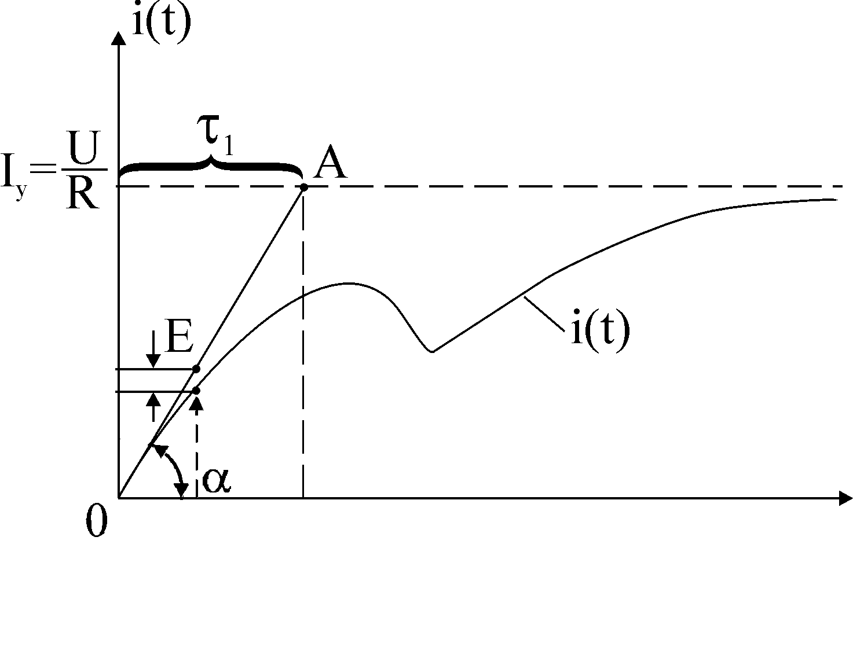

В соответствии с определением геометрического смысла производной получаем равенство.
$$(\frac{\text{di}}{\text{dt}})_{t=0}=\frac{U}{{Rτ}_{1}} (9)$$
Можно показать, что
$$(\frac{{dΨ}_{T}}{\text{dt}})_{t=0}=U (\text{10})$$
Разделим выражения (10) на (9) и получим
$$(\frac{{dΨ}_{T}}{{\text{di}}_{T}})_{t=0}=\frac{(\frac{{dΨ}_{T}}{\text{dt}})_{t=0}}{(\frac{\text{di}}{\text{dt}})_{t=0}}=\frac{\frac{U}{U}}{{Rτ}_{1}}={Rτ}_{1} (\text{11})$$
Теперь, приравнивая, левые и правые части выражений (8) и (11) получаем равенство
$$τ_{T}=τ_{1} (\text{12})$$
Равенство (12) дает важное физическое правило для аппроксимации кривой тока $i_{T}(t)$: постоянная времени электромагнитной цепи реле $τ_{Т}$ в периоде трогания при t=0 равна абсциссе пересечения графика производной по времени от тока в обмотке при t=0 с ординатой установившегося тока и может быть найдена из выражения
$$τ_{T}=\frac{I_{у}}{(\frac{{\text{di}}_{T}}{\text{dt}})_{t=0}}, (\text{12})$$
где $(\frac{{\text{di}}_{T}}{\text{dt}})_{t=0}$ следует определять экспериментально методом численного дифференцирования. Параметр $α_{T}$ аналитическому определению не поддается, поэтому его следует определять в процессе аппроксимации кривой $i_{T}(t)$, например, методом наименьших квадратов с использованием цифровой вычислительной техники.
Таким образом все три параметра, требующиеся для аналитической аппроксимации кривой тока трогания (статистического тока) поддаются экспериментальному определению с заданной степенью точности. Это свидетельствует о том, что предлагаемый алгоритм определения времени и величины тока трогания может быть реализован.
Список литературы:
- Капылов В.С. Устройство для контроля регулированных параметров герметизированных электромагнитных реле. А.С.СССР №748, 354 от 15.07.80.
- Агаронянц Р.А. Устройство для снятия электромагнитной динамической характеристики электромагнитов постоянного тока при срабатывании. А.С.СССР № 789.970 от 25.12.80 г.
- Агаронянц Р.А. Динамика, синтез и расчет электромагнитов, М., Наука 1967, 272с.

